微信预约操作指南

第一种微信公众号关注方式,扫描平顶山市行政审批服务中心微信公众号二维码进行关注；
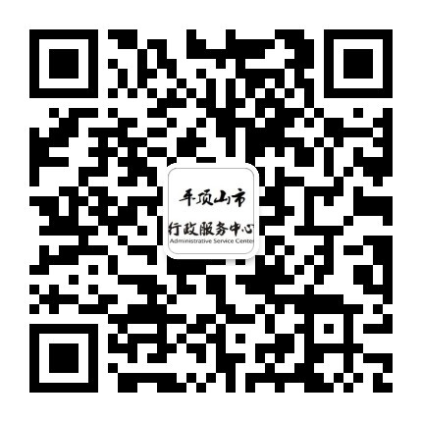
第二种微信公众号关注方式，开手机微信，找到“+”之后点击“添加朋友” ，在弹出来的页面中找到“公众号”，在搜索框里输入“平顶山市行政审批服务中心”并查找。

